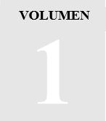

ESCUELA SUPERIOR POLITECNICA DEL LITORAL

Control de Calidad de Piscina Camaronera

|  |
| --- |
| Manual de Usuario |

# **Tabla de Contenido**

DISPOSITIVO 1

APLICACIÓN 3

PÁGINA WEB 6

# 

# **DISPOSITIVO**

*En la presente sección se muestran todos los componentes correspondientes al circuito del dispositivo en conjunto con sus conexiones.*

P

ara poder visualizar de mejor manera cada conexión de los componentes del dispositivo, se adjunta el diagrama de conexiones esquematizado en el cual se observa la comunicación de cada componente con el dispositivo de control.

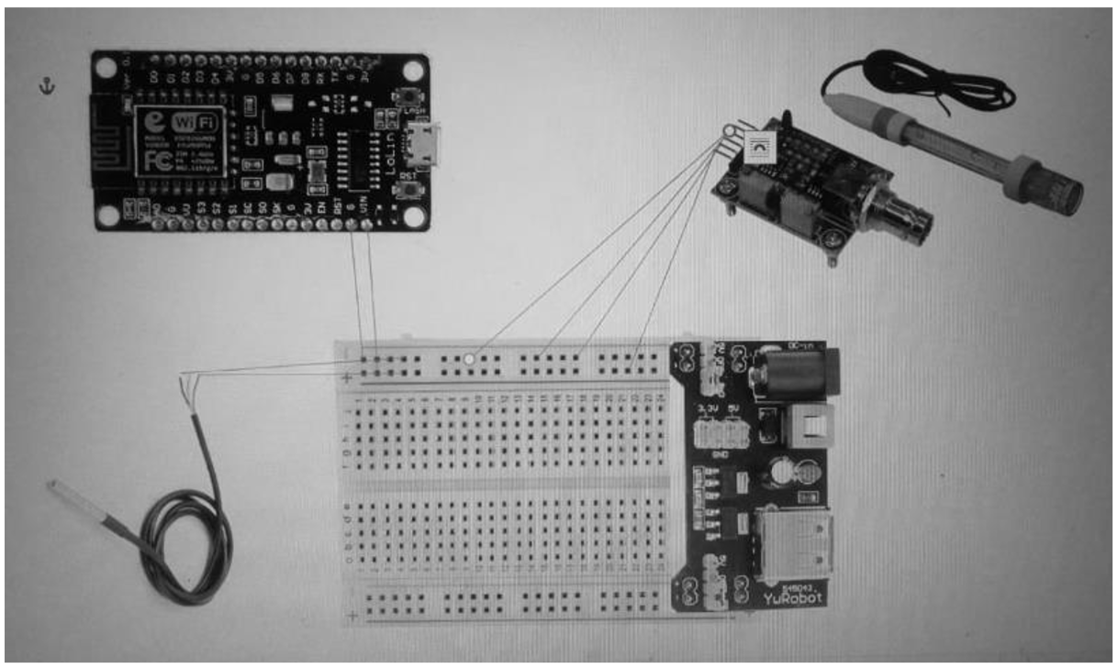

Fig. 1.1 Diagrama Eléctrico

**El dispositivo de control** tiene como base una tarjeta de desarrollo NodeMCU similar a Arduino (open-source) que se basa en el módulo ESP8266 y posee un chip integrado programable, lo cual diferencia de un módulo normal.

**Sensores y Módulos**

**Power Supply:** Componente encargado de energizar el dispositivo y los módulos a un voltaje de 5 [V]

**DS18B20: S**ensor de temperatura de líquidos, se usa para medir la temperatura de fluido que se encuentra en la piscina, no requiere de calibración previa.

**Sensor de pH:** Sensor de pH, se utiliza para medir la acidez o alcalinidad del fluido que se encuentra en la piscina.

**Funcionamiento**

1.-Se revisa que todas las conexiones del dispositivo se encuentren acorde a la ilustración anterior, luego de esto se realiza la calibración del sensor de pH.

2.- Se enciende la fuente de alimentación y para confirmar que se encuentre todo en correcto funcionamiento se abre el monitor serial del NodeMCU para observar que los datos censados concuerden con valores esperados.

3.-Accediendo a la base de datos remota se confirma que se el NodeMCU este enviando los datos censados en la pestaña “Examinar” correspondiente a alguna columna de una tabla.

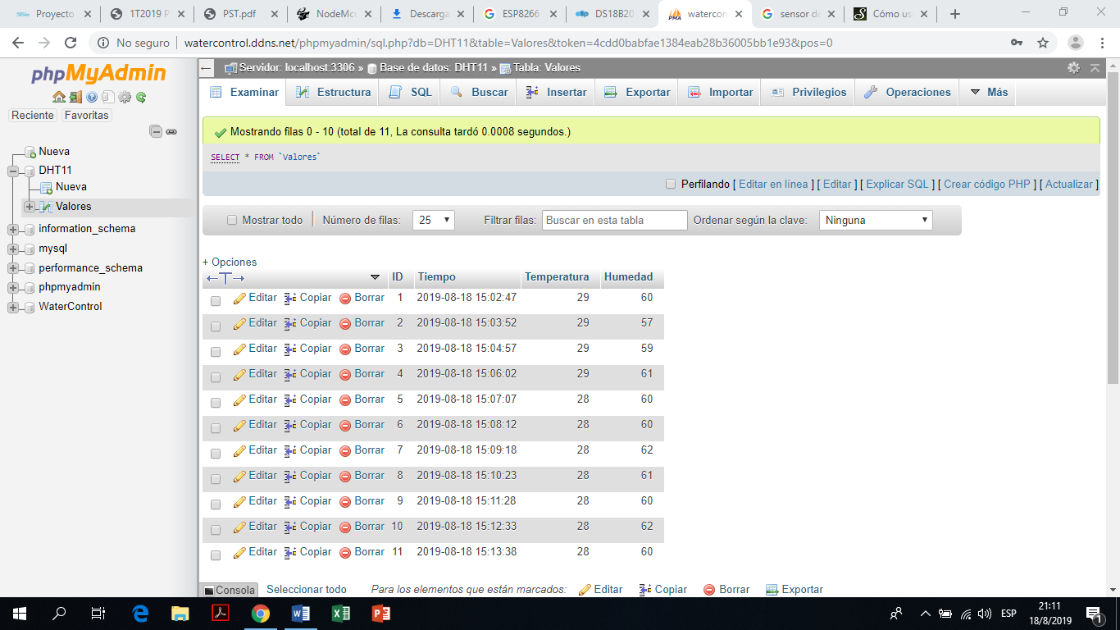

Fig. 1.2 Base de datos remota

4.-Se puede acceder a la aplicación para visualizar los datos censados.

|  |
| --- |
| **Nota** |
| En caso de que se produzca un error en la conexión entre la base de datos y el NodeMCU revisar si el servidor web se encuentra habilitado. |

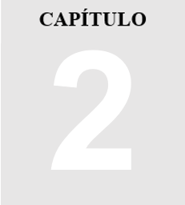

# APLICACIÓN

*En la presente sección se muestra la aplicación Android y su funcionamiento*

P

ara poder visualizar de una forma más sencilla los datos obtenidos a partir de los sensores implementados en el dispositivo de control, se los observa dentro del aplicativo en conexión con la base de datos remota.

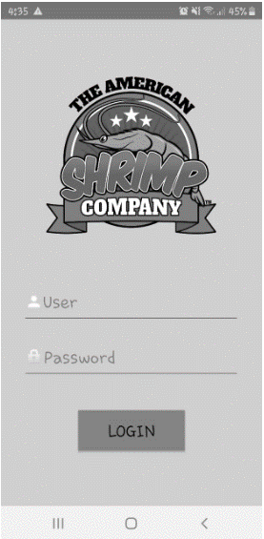

Fig. 2.1 Sistema de inicio de sesión de la página web

**Nuestra aplicación** cuenta con dos diferentes secciones las cuales son monitoreo y registro, la primera permite observar los datos censados de cada piscina correspondiente y la segunda permite ingresar nuevas piscinas.

Para poder acceder a estas secciones se ingresa con un usuario y contraseña, en caso de no tener uno ingrese a la página http://watercontrol.ddns.net/form.html.

Al ingresar en una piscina se puede observar el ultimo valor censado y los historiales de alerta y censado.

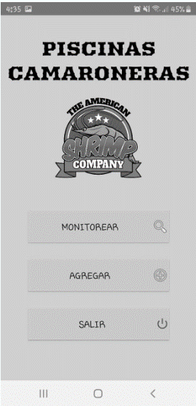

Fig. 2.2 Menú principal de la aplicación posterior al ingreso del usuario

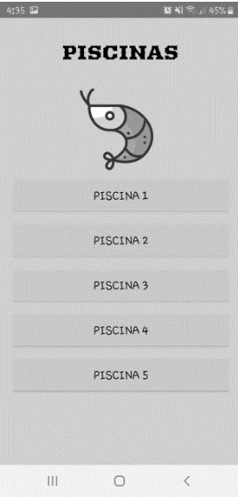

Fig. 2.3 Menú de piscinas monitoreadas

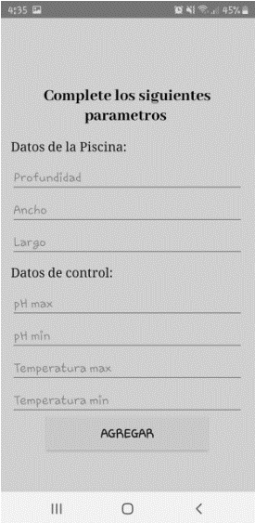

Fig. 2.4 Sección correspondiente a agregar piscina junto con todos sus parámetros.



# PÁGINA WEB

*En la presente sección se muestra la página web para el registro de usuarios.*

P

ara poder visualizar mejor el método de registro de usuarios, se implementó el uso de una página web, la cual se encuentra conectada directamente con la base de datos, cuya dirección es http://watercontrol.ddns.net/form.html.

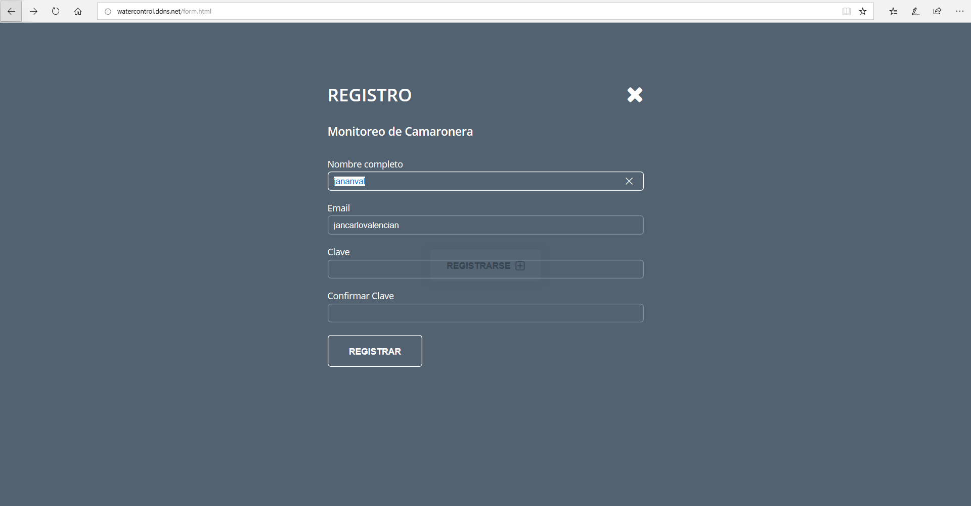

Fig. 3.1 Página web usada para el registro de usuarios.

**La página web** tiene un pequeño formulario sobre la información del usuario que se debe llenar para que este se pueda registrar, añadiéndolo en la tabla de Usuarios dentro de la base de datos del sistema.